赏析下文，分析这篇文章是如何通过语言、句式、要点内容、篇章结构来体现主题意义的？
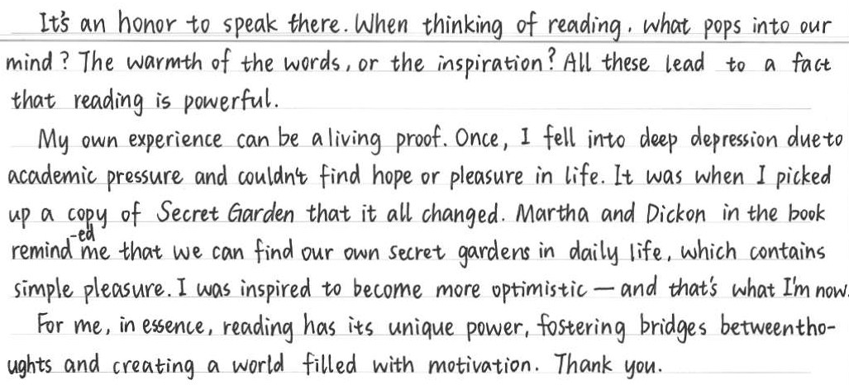

语 言
句 式
要点内容
篇章结构
赏析下文，分析这篇文章是如何通过语言、句式、要点内容、篇章结构来体现主题意义的？

语 言
句 式
要点内容
篇章结构

